Manuelle Medizin -Akupunktur Energiemedizin - Lichttherapie

Matrix-Rhythmus-Therapie - 5 BN

Labor- & Erregerdiagnostik

Mikronährstoffmedizin

Experte für Oxidative Therapien

**Praxis Mooij**

Hanseplatz 1

49186 Bad Iburg

T: 05403 / 7244296

[www.osteopathie-mooij.de](http://www.osteopathie-mooij.de/) richard.mooij@web.de

**Facharzt für Physikalische und Rehabilitative Medizin**

**Ärztliche Osteopathie (EROP)**

**Funktionelle Medizin und Stressmedizin**

**Zentrum für Frequenztherapie** mit 150 MHz-Befeldung, Biotrohn und Plasmatrohn



Mooij

Ganzheitliche Ärztliche Osteopathie

Drs. Richard Mooij (MSc)

Datum ……………. Erwachsene ab 18.LJ

Name: …………………………..... Vorname: ………………… Geburtsdatum: ……………

Straße, Nr.: …………………………...……………… Tel-Festnetz: ……………………………….

PLZ, Wohnort: ………………………………….…… Handy: ………………................................

Alter: ……. Mail: …................................................................................................................

Krankenkasse: ……………… Beihilfe:  ja  nein Zusatzversicherung:  ja ………....  nein

Hausarzt: ……………………………...................... (wo?) ………………………………………….

**Wie sind Sie auf uns aufmerksam geworden?**

 auf Empfehlung von ………………………………  Überweisung durch ……………………...

 Internet mit Suchfrage ………………………………………………………………………………

**Welches Anliegen führt Sie zu uns?** ………………………………………………………………

……………………………………………………………………………………………………………

**Was erwarten Sie von der Behandlung?** …………………………………………………………

……………………………………………………………………………………………………………

Größe: ……… **Gewicht**: ………… Gmax: …......... BMI: …………

In den letzten 5 Jahren:  etwa gleich  …. Kg abgenommen  …. Kg zugenommen

**Ihre Geburt**:  spontan  Sectio  weiß nicht

**Beziehung**:

 allein lebend  fester Partnerschaft  verwitwet seit ……

 geschieden seit ……  …. x verheiratet, zuletzt seit ……

Kinder (+Alter): …………………….……………………………………………………………………

**Beruf**:

erlernt: ……………………………………… ausgeübt: …………………………………………….

letzter Arbeitsplatzwechsel in ……………. wegen …………………………………………….….

jetzt …….Std / Woche  Schicht Ergonomischer Arbeitsplatz:  ja  nein

 berentet seit ……………. Schwerbehinderung (GdB): ……… wegen ……………….

**Sport**:

 nie  früher ……………………………….……..  aufgehört wegen …………………

 jetzt …… mal / Woche. Sportart(en): ………………………………………………………………

……………………………………………….…………………………………………………………...

**Rauchen**:  Nichtraucher  früher ....... Zig / Tag, nicht mehr seit .….. Jahren

 Raucher seit .….. Jahren ....... Zig/Tag

**Alkohol**:  nie   früher, nicht mehr seit …….  unregelmäßig  regelmäßig ….. Einh. / Tag

**Drogen**:  nie  früher, nicht mehr seit …….  unregelmäßig  regelmäßig …… ………...

**Impfungen**:  Corona: ….. x  ungeimpft  Grippe  Gürtelrose  Pneumococcen

Impf-Nebenwirkungen: ………………………………………………………………………………...

Corona (wann + Symptome): ……………………………………………………….…………………

**Operationen**:

Wann (Jahr)? Welche Operation?

 ………. …………………………………………………………………………………………...

 ………. …………………………………………………………………………………………...

 ………. …………………………………………………………………………………………...

 ………. …………………………………………………………………………………………...

 ………. …………………………………………………………………………………………...

 ………. …………………………………………………………………………………………...

 ………. …………………………………………………………………………………………...

**Unfälle/Verletzungen**:

Wann (Jahr)? Art Unfall und was wurde verletzt?

 ………. …………………………………………………………………………………………...

 ………. …………………………………………………………………………………………...

 ………. …………………………………………………………………………………………...

 ………. …………………………………………………………………………………………...

**Familiäre Erkrankungen**:

Mutter Vater Geschwister (♀ / ♂) Opa / Oma Onkel / Tanten

Schlaganfall     

Depression     

Migräne     

Herzinfarkt     

Bluthochdruck     

Allergie / Asthma     

Neurodermitis     

Diabetes     

Krebs (welche?)  ……………  ……………  ……………  ……………  …………

Andere?  ……………  ……………  ……………  ……………  …………

Mutter verstorben  nein  ja Wann? …….. Alter? …….. Woran? …………………

Vater verstorben  nein  ja Wann? …….. Alter? …….. Woran? …………………

Geschwister verstorben  nein  ja Wann? …….. Alter? …….. Woran? ………………...

Ihre Position in der Geschwisterreihe (z.B. 2.Kind von 4): ….. / …..

**Ihre Zeitlinie**:

Geben Sie mit Stichworten über und unter der Linie an, welche für Sie wichtige Ereignisse wann passiert sind. (z.B. Krankheit, Operation, Meistertitel, neuer Job, Hochzeit, Kündigung, Tod Mutter)

Geburt jetzt

**Ihre Erkrankungen**:

wann / seit wann / seit

 Schlaganfall ………….  Schilddrüse ………….

 Depression / Burn-out ………….  Diabetes ………….

 Migräne ………….  Rheuma ………….

 Berufliche Belastung ………….  Fibromyalgie ………….

 Private Belastung ………….  Osteoporose ………….

 Mobbing ………….  Arthrose (Wo?) ………………………….

 Schlafapnoe ………….  Psoriasis/Neurodermitis ………….

 Herzinfarkt ………….  Andere Hauterkrankung ………….

 Herzrhythmusstörung ………….  Magenerkrankung ………….

 Herzklappenfehler ………….  Darmerkrankung ………….

 Herzinsuffizienz ………….  Lebererkrankung ………….

 Bluthochdruck ………….  Nierenerkrankung ………….

 Durchblutungsstörung ………….  Gynäkologische Erkrank. ………….

 Thrombose ………….  Prostataerkrankung ………….

 Krampfadern ………….  Bandscheibenvorfall HWS ………….

 Lungenembolie ………….  Bandscheibenvorfall LWS ………….

 Lungenentzündung ………….  Zahnspange ………….

 COPD/Emphysem ………….  Prothese ………….

 Asthma ………….  Nachtschiene ………….

 Allergien / Heuschnupfen ………….  Magenspiegelung ………….

 Chronische Sinusitis ………….  Darmspiegelung ………….

 Gutartiger Tumor ……………………………..  ………………………… ………….

 Krebs (was?) …………………… ………….  ………………………… ………….

**Auffällige Laborwerte**:

 Gerinnung  Leberwerte  Nierenwerte  Schilddrüsenwerte  Blutzuckerwerte

 Blutfette  Eisenwerte  Entzündungswerte  Homocystein  HOMA-Index

 Erreger ….………………..  …………………….

**Medikation**: (z.B. L-Thyroxin 75 1-0-0-0)

 

 

 

 

 

 

**Nahrungsergänzungsmittel**: (z.B. Vitamine D+A+E+K 5.000 i.E./Tag)

 

 

 

 

**Hilfsmittel**:

 Einlagen, seit ….. zuletzt .........  Bandagen ….............................

 Erhöhung links / rechts …. cm  Kompressionsstrümpfe

 Schuhanpassung  Hörgeräte

 Gehstützen  Rollator  ……………………………...........

**Bisherige Therapien**: mit (+) / ohne (-) Erfolg mit (+) / ohne (-) Erfolg

 KG / MT / Massage  Homöopathie

 Osteopathie  Heilpraktiker

 Spritzen  PRT  Kräutertherapie

 Antibiotische Therapie  Akupunktur

 Psychotherapie (Periode?) …………  Reha Maßnahme

 ………………………  ………………………

**Aktuelle Symptome**: RH/LH

Nach Region (Geben Sie in der Abbildung die Region(en) an, evtl. mit Pfeilen und Kreisen, wo Sie Ihre Beschwerden haben)

 Kopf

 Gesicht  Augen  Nase  Ohren  Kiefer  Mund

 Zunge   Zähne

 Nacken Ausstrahlung Arm / Hand:  nein  ja

 Schulter  Ellenbogen  Handgelenk  Hand  Finger

 Oberrücken/Schulterblatt  Brustkorb - Atmung - Husten

 Unterrücken Ausstrahlung Bein / Fuß:  nein  ja

 Becken / Po  Bauch - Krämpfe:  nein  ja

 Hüfte / Leiste  Knie  Sprunggelenk  Fuß  Zehen

 Taubheit (T) / Kribbeln (K): (wo?) ……………………………….  Steifigkeit

 Kraftverlust  Schwellung

 Müdigkeit  ……………………………………

Schmerzen nachts?  ja, wie oft? …… x / Nacht, wo? …………………..  nein

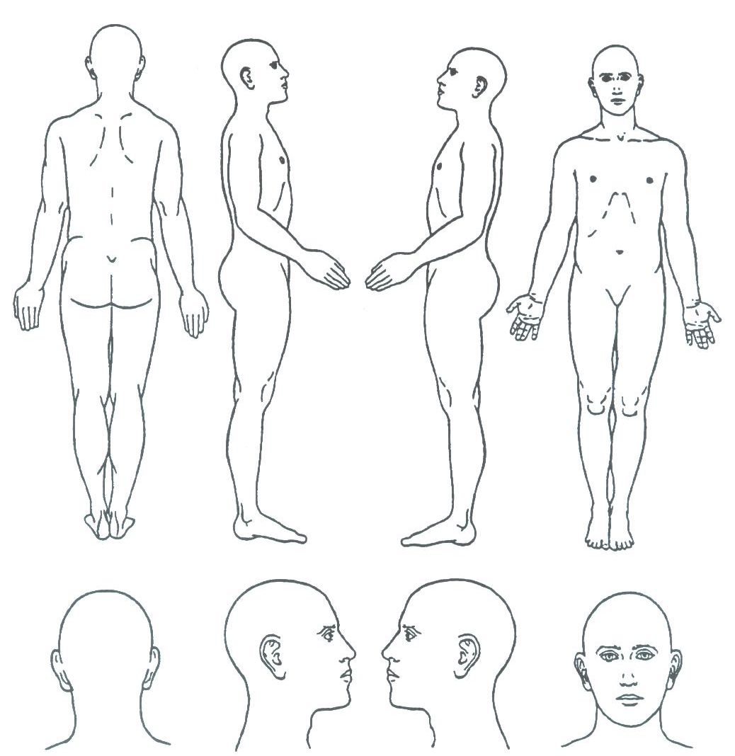Wie hoch ist Ihre Schmerzintensität? (von **0**-keine Schmerzen bis **10**-unerträgliche Schmerzen): ………

**Gebiss/Zähne**:

Zahnfüllmaterialien:  Amalgam  Titan  Keramik  Kunststoff  Gold  ……….......

Zahnziehungen:  nein  ja (welche?) …………. (wann?) …………

Wurzelkanalbehandlungen:  nein  ja (welche?) …………. (wann?) …………

Implantate:  nein  ja (welche?) …………. (wann?) …………

rechts-oben 18 17 16 15 14 13 12 11 21 22 23 24 25 26 27 28 links-oben

rechts-unten 48 47 46 45 44 43 42 41 31 32 33 34 35 36 37 38 links-unten

Umkreisen Sie die Zahnnummer, die behandelt worden sind. (Lassen Sie sich eine Übersicht vom Zahnarzt geben.)

**Symptome: (fast) nie ab und zu häufig (fast) immer derzeit**

Kalte Hände / Füße     

Vermehrte Infekte     

Vermehrtes Schwitzen über Tag / Nacht     

Husten mit / ohne Auswurf     

Schleim im Hals / Rachen     

Verstopfte Nase / Naselaufen / Niessen     

Parodontose     

Aufflackern Symptome alle 4 Wochen     

Einschlafstörung     

Durchschlafstörung     

Schnarchen     

Nächtliche Atempausen     

Nächtliches Wasserlassen     

Nächtliches Zähneknirschen     

Morgendliche Unausgeschlafenheit     

Müdigkeit am Tage     

Energie-Niveau (0-10) …./10

Antriebslosigkeit / Erschöpfung     

Schwindel     

Gleichgewichtsstörung     

Konzentrationsstörung     

Gedächtnisstörung     

Depression     

Ängste / Panikattacken     

Gereiztheit     

Trockenheit Augen / Mund     

Hörstörung / Hörsturz / Tinnitus     

Sehstörungen     

Luftnot bei Anstrengung / in Ruhe     

Engegefühl der Brust     

Herzrhythmusstörung     

Heißhungerattacken     

Appetitlosigkeit     

Geruch- / Geschmackstörung     

Übelkeit     

Erbrechen     

Sodbrennen / Aufstoßen     

Blähungen     

Völlegefühle     

Frequenz Stuhlgang (wie oft?) …. mal

Obstipation     

Durchfall     

Schmerzen Kopf     

Schmerzen Gesicht / Zähne / Kiefer     

Schmerzen Hals / Nacken     

Schmerzen Brustkorb     

Schmerzen Lenden     

Schmerzen Bauch     

Schmerzen Hüfte / Knie / Fuß (Sohlen)     

Schmerzen Schulter / Ellbogen / Hand     

Schmerzen bei der Regel     

Gelenkschwellung (wo?) ………………     

Muskel- / Wadenkrämpfe     

Muskelzuckungen     

Morgensteifigkeit     

Haarausfall     

Hautprobleme/Hautjucken     

Nagelprobleme     

Wassereinlagerungen     

Lymphknotenschwellung     

Urinverlust     

Libidoverlust     

Erektionsstörungen     

**Chronologischer Verlauf Ihrer Krankheitsgeschichte**:

(Erfassen Sie alle bisherigen Erkrankungen und Operationen, die Sie durchgemacht haben, möglichst von Kindheit an)

**Nahrungsmittel:**

Welche Nahrungsmittel essen / trinken Sie wie häufig?

(**fast) nie ab und zu mehrfach pro Wo einmal täglich mehrfach täglich**

Milch     

Quark     

Joghurt     

Käse     

Eier     

Brot/Brötchen     

Müsli     

Nudeln     

Kuchen     

Zucker     

Süßigkeiten     

Fleisch     

Wurst     

Fisch     

Gemüse     

Obst     

Samen/Nüsse     

Kaffee     

Tee     

Wasser mit /     

ohne Kohlensäure     

Fruchtsäfte     

Süßgetränke     

Bier     

Wein     

Obstler / Whisky / …     

Wieviel Liter trinken Sie durchschnittlich pro Tag (alle Getränke zusammengerechnet?) …….. Liter

Gibt es Nahrungsmittel, die Ihnen nicht gut bekommen? ………………………………………….

Folgen Sie einer bestimmten Diät? ……………………………………………………………………..

**Exposition zu Tieren**:

Geben Sie an wann und mit welchen Tieren Sie in Ihrem Leben Kontakt gehabt haben, ob Sie das Tier angefasst haben und ob Sie gebissen, gekratzt oder gestochen wurden (+).

Tier eigene Tiere wann angefasst gebissen / gekratzt gestochen

Katze  …………..

Hund  …………..

Meerschweinchen  …………..

Mäuse / Ratten  …………..

Vögel  …………..

…………………….  …………..

Pferde  …………..

Kühe  …………..

Schafe / Ziegen  …………..

Schweine  …………..

…………………….  …………..

Flöhe / Läuse …………..

Mücken / Bremsen …………..

Bienen / Wespe n …………..

Spinnen / Schlangen …………..

Wanzen …………..

Zecken …………..

**Reisen**:

Wann waren Sie in welchen Ländern? Gab es Besonderheiten, z.B. Hautausschlag, Insektenstiche, Bisse, Übelkeit, Schmerzen, Durchfall oder Ähnliches?

Aufenthaltsland Jahr Auffälligkeiten

Hier endet der Anamnese-Fragebogen.

**Bemerkungen** (von Drs. Mooij auszufüllen)

|  |
| --- |
|  |
|  |
|  |
|  |
|  |
|  |
|  |
|  |
|  |
|  |
|  |
|  |
|  |
|  |

**Aufklärung**

In meiner Praxis findet die Diagnostik überwiegend durch die Anamnese, die körperliche Untersuchung und die laborchemischen Untersuchungen statt. Ich untersuche und behandle schwerpunktmäßig mit Techniken aus der Osteopathischen und Manuellen Medizin, aus der Akupunktur, sowie mit Frequenztherapien. Die Funktionelle Medizin und Stressmedizin arbeitet u.a. auf Basis der Mikronährstoffen- oder orthomolekularen Medizin, sowie Umweltmedizin und betrachtet der Mensch ebenfalls als funktionelle Einheit. Einflussfaktoren können die Gesundheit des Menschen schädigen oder positiv beeinflussen.

Alle Maßnahmen werden nur mit Ihrer Einwilligung angewandt. Bei den Behandlungs-maßnahmen bestehen Risiken, über die Sie als Patient aufgeklärt sein müssen. Es können sehr selten, aber mögliche Komplikationen auftreten. Es konnte wissenschaftlich bislang nicht dargelegt werden, ob es bei so genannten thrust-Techniken bei Ausführung nach den Regeln der Kunst, an der Halswirbelsäule zu Gefäßverletzungen der A. vertebralis oder A. carotis und damit zu Störungen der Blutversorgung des Gehirns kommen kann. Bei einer vorgeschädigten Bandscheibe kann es zu akuten Beschwerden im Sinne der Gelegenheitsursache kommen. Das heißt, dass dieses Ereignis auch durch einen anderen ‚banalen’ Auslöser wie z.B. Husten oder ungeschicktes Bücken ausgelöst worden wäre. Osteoporotische Knochen können ebenfalls durch Behandlung oder durch ‚banale’ Auslöser einreißen oder brechen. Bei der Akupunktur oder Spritzenbehandlung im Bereich der Brust, des Rückens sowie des Halses kann in sehr seltenen Fällen, neben anderen Strukturen auch die Lunge verletzt werden. Durch das entstandene kleine Loch kann der zur Atmung notwendige Unterdruck nicht mehr gehalten werden und die Lunge fällt in sich zusammen. Dies bedarf einer sofortigen Therapie im Krankenhaus. Hier wird für kurze Zeit ein Ventilmechanismus angelegt, der die Lunge wieder entfalten lässt, damit sie sich wieder zu einer normalen Funktion erholen kann. Nach einer Spritze, nach Blutentnahme oder nach Anlage einer Infusion kann eine Infektion mit Bakterien auftreten. Durch das Eindringen der Nadel in die Haut und das darunter liegende Gebiet (Muskulatur, Gelenk, Vene) wird ein winziger Hautzylinder, möglicherweise mit Erregern, in die Tiefe gebracht, in denen sie sonst nicht vorkommen. Dies kann zur Eiterbildung führen. Solch ein Zustand bedarf der dringenden Therapie und kann bei Gelenkinfektionen zu einer bleibenden Schädigung führen (Gelenksteife, Folgeoperation, beschleunigte Arthrose). Nebenwirkungen der Frequenztherapien sind mir nicht bekannt.

Von meiner Seite aus versuche ich, jedes mögliche Risiko zu vermeiden. Eine gründlich fundierte Ausbildung in der Manuellen Medizin und Osteopathie, sowie eine ständige Fortbildung in der Funktionelle Medizin und Stressmedizin, Labor- und Erreger-Diagnostik, werden von mir gewährleistet. Vor der ersten Behandlung wird eine ausführliche Anamnese und Untersuchung stattfinden. Bei jedem weiteren Besuch wird vor der Behandlung eine Kurz-Untersuchung zur aktuellen Bestandsaufnahme wie auch zur Kontrolle möglicher Risikofaktoren durchgeführt.

**Eine Änderung des Gesundheitszustandes oder der Medikation sollte daher mitgeteilt werden.**

Eine kurzzeitige, in der Regel vorübergehende Schmerzzunahme nach einer manual-medizinischen oder osteopathischen Behandlung ist nicht ungewöhnlich und sollte Sie als Patient nicht verunsichern. Wenn Sie aber nach einer Behandlung mit ungewöhnlich starken Beschwerden reagieren sollten, bitte ich Sie, nicht bis zur nächsten vereinbarten Wiedervorstellung zu warten, sondern rechtzeitig die Praxis anzurufen. Dann kann ich in Rücksprache mit Ihnen das weitere Vorgehen besprechen.

**Nutzen Sie die Möglichkeit in unserem Gespräch, Fragen zu stellen, damit ich Zweifel und Unsicherheit Ihrerseits aus dem Weg räumen kann.**

Wenn Sie einverstanden sind, dass ich meine ganzheitliche Arbeit in der Manual-Medizin, Ärztlichen Osteopathie, Funktionellen Medizin und Labor- und Erreger-Diagnostik nach bestem Wissen und Gewissen ausführen darf, bitte ich Sie die Einverständniserklärungen in der Praxis zu unterschreiben.